行人重识别里面有一项进一步提高性能的技术叫重排序(Re-ranking)[1]。重排序可以在识别后进行，能进一步提高识别性能(mAP, Rank-k)，且不需要交互和标定的数据，可以用无监督的方式进行。

重排序的原理很简单，用一句话说就是，根据probe搜索出来的candidate对象，根据这些candidate对象选择k个最近邻(nearest neighbors)，如果包含你的probe，那它的可能性更大一些。即probe和正确的match应该互为最近邻。

图1为重排序的示意图。可以看到Probe的10个最近邻匹配中，P1～P4为正确匹配(绿色的框)，N1～N6为错误匹配。以这10个最近邻匹配结果为中心搜索最近邻，发现P1～P4的十个最近邻匹配中都包含Probe(图1下面蓝色的框)，但N1～N6的十个最近邻匹配中均不包含Probe。因此可以将P1～P4提前，N1～N6则向后排。从而提高识别结果。

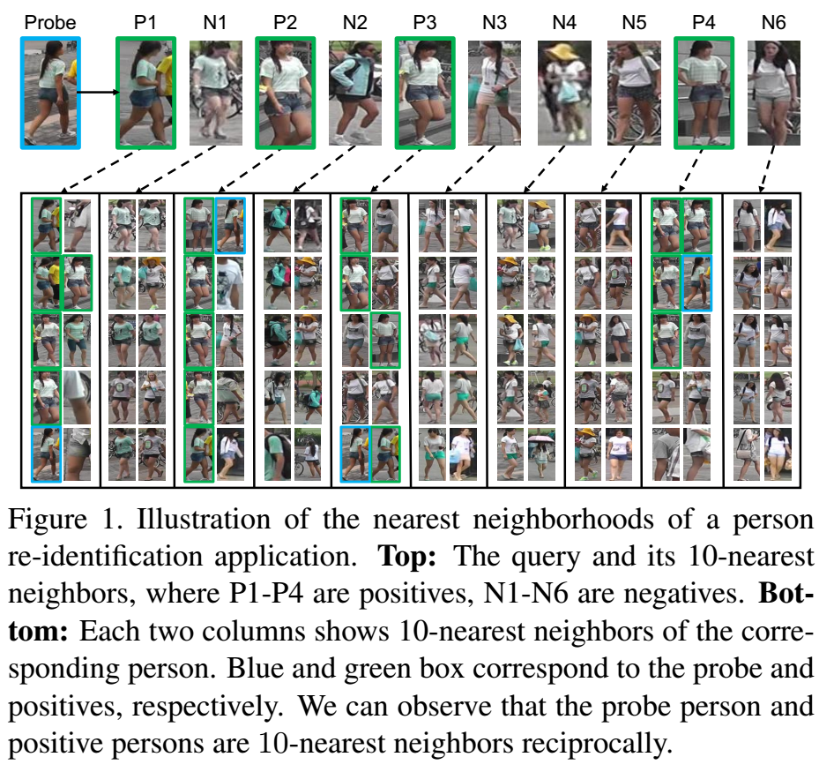

图1：Re-ranking示意图

用公式表示重排序的邻域为：



其中，p和g分别表示probe和gallery，i为gallery的索引，N(p,k)为p的k-邻域。上式即表示probe和他的match互为邻域。

作者后面还对邻域进行了扩充：

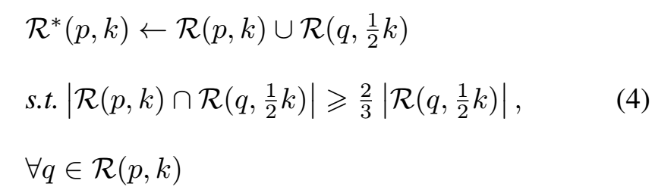

## 参考文献

[1] Zhun Zhong, Liang Zheng, Donglin Cao, and Shaozi Li. Re-ranking person

re-identification with k-reciprocal encoding. In CVPR, 2017, 3652–3661.